A sociedade europeia e a Península Ibérica nos séculos IX a XII
Observa a ilustração (F1).
1.
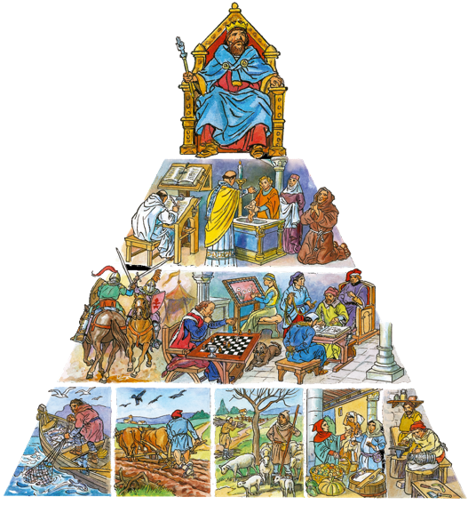
C
B
A
A
B
C
Pirâmide social medieval.
F1

1.1 Faz a legenda da fonte 1, referindo os grupos sociais representados pelas letras , e .
1.2 Refere a principal função de cada um dos grupos sociais da Idade Média.
1.3 Indica dois direitos de que beneficiavam os elementos pertencentes aos grupos privilegiados.
Lê a fonte 2.
F2

As relações entre senhores
e camponeses
Como é sabido por todos que eu não tenho meios para me vestir e alimentar, pedi a vossa piedade e a vossa vontade concedeu-ma, e permitiu-me ser trazido e entregue à vossa proteção.
Fórmula Turonensis (séc.VIII),
cit. por Georges Duby,
historiador francês do século XX, 1980
2.
2.1 Identifica a que grupo social pode pertencer:
a) quem não tem meios de sobrevivência;
b) quem tem piedade.
2.2 Na tua opinião, a pessoa que pede piedade pode ser um servo? Justifica.

Lê a fonte 3.
3.
F3

As relações feudo-vassálicas
Seja por todos conhecido como eu, Afonso, pela graça de Deus, rei de Aragão, […] dou e concedo a ti, Guilherme de Anglesola, o meu castelo de Mur, e tomá-lo-ás como obrigação de serviço e fidelidade. Dou-te este castelo com todos os seus limites e pertences: […] Dou-to como feudo e tu me prestarás serviços e serás fiel perpetuamente, tanto a mim como aos meus sucessores.
Doação de um feudo pelo rei Afonso II de Aragão, 1192 (adaptado)

3.1 Indica:
a) quem é o suserano e quem é o vassalo;
b) duas obrigações do vassalo para com o suserano;
c) o nome da cerimónia em que se estabeleciam as relações feudo-vassálicas.
Observa a fonte 4.
4.

A | B | C
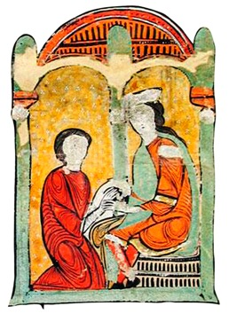 | 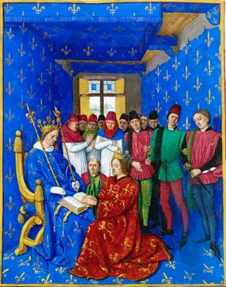 | 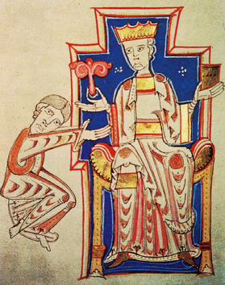
F4

4.1 Seleciona a única opção que pode legendar corretamente a fonte 4.
(A) A – Investidura; B – Homenagem; C – Juramento de fidelidade.
(B) A – Homenagem; B – Investidura; C – Juramento de fidelidade.
(C) A – Juramento de fidelidade; B – Homenagem; C – Investidura.
(D) A – Homenagem; B – Juramento de fidelidade; C – Investidura.

4.2 Na fonte 4 (A e C), o senhor que está sentado é:
(A) o suserano, que devia aconselhar o vassalo e servir no seu exército.
(B) o vassalo, que devia ser fiel ao suserano e prestar serviços em troca do feudo.
(C) o suserano, que dava um feudo ao vassalo e recebia deste a sua fidelidade e serviços.
(D) o vassalo, que dava um feudo ao vassalo e recebia deste a sua fidelidade e serviços.
4.3 Na fonte 4 (A e C), o senhor que está ajoelhado é:
(A) o suserano, que devia aconselhar o vassalo e servir no seu exército.
(B) o vassalo, que devia ser fiel ao suserano e prestar serviços em troca do feudo.
(C) o suserano, que dava um feudo ao vassalo e recebia deste a sua fidelidade e serviços.
(D) o vassalo, que dava um feudo ao suserano e recebia deste a sua fidelidade e serviços.
4.4 Na fonte 4, na imagem C:
(A) o vassalo dá ao suserano o feudo, que pode ser uma terra, dinheiro ou um cargo.
(B) o suserano dá ao vassalo o senhorio, que pode ser uma terra, dinheiro ou um cargo.
(C) o suserano dá ao vassalo o feudo, que pode ser uma terra, dinheiro ou um cargo.
(D) o suserano dá ao vassalo um domínio senhorial, em que o vassalo tem muitos poderes.
4.5 Na fonte 4, podemos afirmar que está representada:
(A) a sociedade feudal, que é profundamente hierarquizada, em que o suserano dos suseranos é o rei e seguem-lhe os grandes senhores (a aristocracia), que, por sua vez, tinham os seus vassalos;
(B) a sociedade medieval, que é profundamente igualitária, em que o suserano dos suseranos é o rei e seguem-lhe os grandes senhores (a aristocracia), que, por sua vez, tinham os seus vassalos;
(C) a sociedade medieval, que é profundamente igualitária, em que o rei é o chefe máximo da Igreja e seguem-lhe os nobres, que, por sua vez, tinham os seus camponeses;
(D) a sociedade feudal, que é profundamente hierarquizada, em que o suserano dos suseranos é o rei e seguem-lhe os grandes senhores (a aristocracia), que, por sua vez, tinham os seus suseranos.

Observa as fontes 5 e 6 e lê a fonte 7.
5.

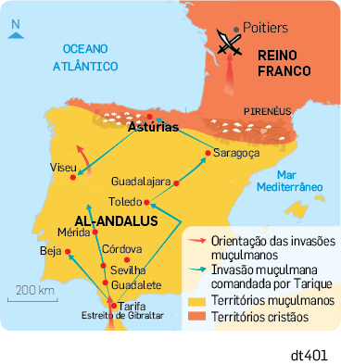  A invasão muçulmana  da Península Ibérica.  F5 | 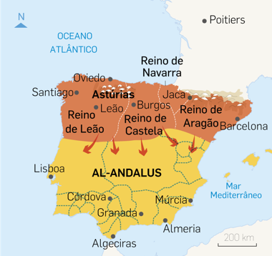  Avanços das conquistas cristãs.  F6
F7

A visão de um cristão acerca do conflito
com os Muçulmanos
O criminoso Tarique [chefe dos Muçulmanos que comandou a invasão da Península Ibérica em 711] enviou então soldados a Munuza para prenderem Pelágio e o levarem algemado para Córdova.
[Pelágio fugiu], dirigindo-se para as montanhas. Daqui enviou mensageiros a todos os Astúres para se reunirem e o elegerem rei] […].
O rei mandou […] um exército inumerável [que contava com cruzados]. […] Os Cristãos saíram da montanha para combater os inimigos.

Crónica de Afonso III, rei das Astúrias (adaptado)
5.1 Identifica:
a) o ponto de entrada dos Muçulmanos na Península Ibérica (F5);
b) a região onde se refugiaram os Cristãos (F5);
c) as frases da fonte 7 que podem estar relacionadas com a fonte 5 e com a fonte 6;
d) a razão que pode justificar que Tarique quisesse levar Pelágio para Córdova (F6 e F7);
e) quem ajudou Pelágio no combate contra os Muçulmanos (F7).

Lê a fonte 8.
6.
6.1 Identifica:
F8

A doação do condado Portucalense
Doou [Afonso VI] a D. Henrique, com sua filha Teresa em casamento, […]
o condado que tem por nome condado Portucalense. Com a condição de que
o conde o servisse sempre e fosse às suas Cortes e aos seus chamamentos […]. Assinalou-lhe certa [região] da terra
dos Mouros para que a conquistasse
e, tomando-a, acrescentasse ao seu condado.
Crónica dos Cinco Reis (adaptado)
a) quem é o suserano e quem é o vassalo;
b) qual é o feudo que o vassalo recebeu;
c) se esta doação está de acordo, ou não, com
a definição de condado;
d) quais as obrigações do vassalo para com o seu suserano;
e) se as terras dos Mouros a conquistar ficariam a norte, sul ou oeste na Península Ibérica.
Ordena cronologicamente, do mais antigo (1) para o mais recente (6), os seguintes acontecimentos.
7.
(A) D. Afonso Henriques é reconhecido pelo papa Alexandre III como rei de Portugal.
(B) D. Teresa, esposa do conde D. Henrique e mãe de D. Afonso Henriques, passa a governar o condado Portucalense.
(C) Os Muçulmanos iniciam a conquista da Península Ibérica.
(D) D. Afonso Henriques derrota o exército da sua mãe, D. Teresa, na batalha de São Mamede, e passa a governar o condado Portucalense.
(E) Afonso VI, rei de Leão, doou o condado Portucalense a D. Henrique.
(F) Realiza-se a conferência de Zamora.
Observa as fontes 9 e 10 e lê as fontes 11 e 12.
8.
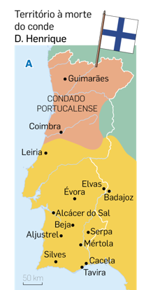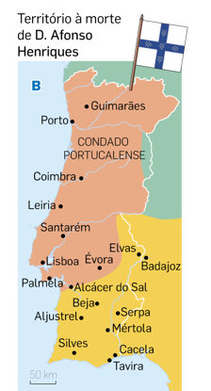
A
B
F9

O início da formação do reino de Portugal.

 |  | Afonso VI
D. Urraca  (filha legítima)  ∞  D. Raimundo |  |  |  | D. Teresa  (filha ilegítima)  ∞  D. Henrique
Afonso VII,  rei de Leão e Castela |  |  |  | D. Afonso Henriques  rei de Portugal
F10

F11  Conferência de Zamora em 1143  [Entre] 4 e 5 de outubro, reuniram-se os reis de Portugal e de Leão. A este encontro chamam os historiadores modernos a «conferência de Zamora». Tem sido considerada como a reunião que selou o acordo entre Afonso Henriques e Afonso VII, que marcou o reconhecimento pelo segundo da dignidade régia do primeiro, e que permitiu a celebração de um tratado, que talvez incluísse uma repartição dos direitos de conquista sobre territórios muçulmanos, mas do qual, infelizmente, não existe nenhum texto.  José Mattoso, historiador português atual,  D. Afonso Henriques, 2007 (adaptado) | F12  Bula Manifestis Probatum  Nós concedemos à tua excelência e autoridade e confirmamos por autoridade apostólica o reino de Portugal com a integridade das honras e a dignidade de reino que aos reis pertence, e também todas as terras que, com auxílio da graça celeste, arrebatares das mãos dos Sarracenos [Muçulmanos] e sobre as quais não possam príncipes cristãos julgar-se com direito.  Papa Alexandre III, Bula Manifestis Probatum, 1179 (adaptado)
8.1 Escreve um texto em que expliques como surgiu o reino de Portugal no século XII. Deves usar informação das fontes na tua resposta e ter em atenção os seguintes tópicos:
- refere a quem foi doado e como foi governado o condado Portucalense;
- caracteriza a ação de D. Afonso Henriques e se os seus dois objetivos foram alcançados;
- explica porque existem dois momentos/fontes diferentes que referem a passagem do condado Portucalense a reino de Portugal;
- usa os seguintes conceitos de forma adequada: condado; reino; independência política; suserano; vassalo.

No fim, relê o texto para eliminares eventuais erros ortográficos, de pontuação e de sintaxe.

